

Construire et sélectionner les tests associés au pré-positionnement
Le module vous permet d'afficher des résultats graphés par catégories et sous catégories de tests. Vous etes libre d'utiliser un ou plusieurs tests.
Le module de pré positionnement sommera tous les scores qui seront produits par les tests que vous lui aurez associés. Le système de calcul effectue une consolidation générale qui tient compte de la catégorie dans laquelle se trouve le test.

Ajouter un bloc de prépositionnement
Une fois que vos tests sont prêts, ajoutez le bloc de prépositionnement dans le cours (Ajouter un bloc) et sélectionnez les tests à associer dans ses réglages.
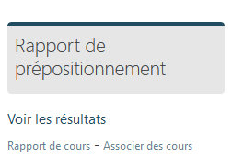

Réglages du bloc
- Passez le cours en mode édition
- Cliquez sur le menu contextuel Configuration du bloc “Rapport de prépositionnement”
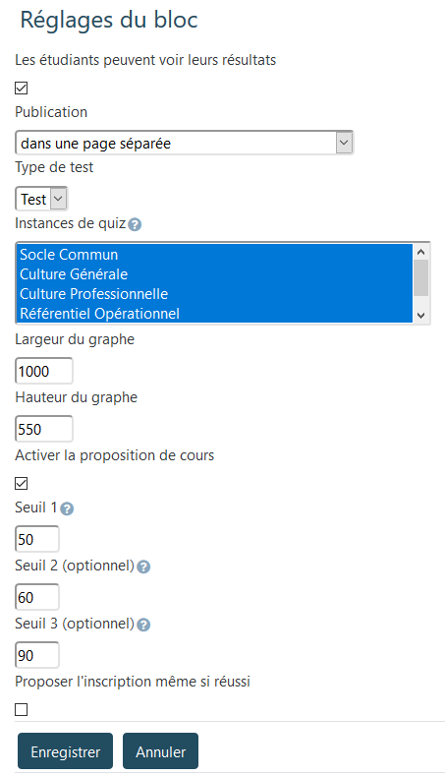
- Les étudiants peuvent voir leurs résultats: Si cette option est activée, le bloc est affiché pour les étudiants et ceux-ci peuvent consulter leurs résultats de positionnement.
- Publication : Détermine comment est publié le graphe, dans le bloc ou dans une page séparée. Choisissez dans une page séparée si vous voulez le rendu des détails sur les seuils de passage.
- Type de test : Ce réglage permet de choisir tous les tests associés au bloc de prépositionnement.
- Dimensions du graphe : Permet d'ajuster les dimensions physiques du graphe par rapport à la mise en page.
- Activer la proposition de cours Ce réglage permet d'activer ou de désactiver le mécanisme de recommandation de cours de remédiation.
- Seuil de passage 1 : Ce seuil (de 0 à 100) permet de définir les catégories réussies. Les catégories qui n'ont pas atteint ce score proposeront de s'inscrire aux cours de remédiation s'ils existent, sont accessibles et que l'option de proposition est activée.
- Seuil de passage 2 :Si le deuxième seuil de passage est utilisé, alors les catégories de question sont divisées en trois groupes :
- Celles dont les questions sont assimilées par les participants
- Celles dont le score pourrait être amélioré
- Celles qui doivent être travaillées
Les deux dernières catégories conduisent à des recommandations d'inscription si elles sont définies.
- Seuil de passage 3 :Si le troisième seuil de passage est utilisé, alors
- Publier les propositions même si la catégorie est réussie : Dans le cas normal, on ne propose pas de remédiation pour les catégories qui ont atteint le plus haut seuil de score. Avec cette option, les inscriptions sont proposées quel que soit le résultat.

Associer des cours de remédiation
Dans l'interface du bloc (pied) pour les utilisateurs autorisés se trouve un lien permettant d'accéder aux interfaces de gestion des associations entre catégories de questions et des cours de remédiation.
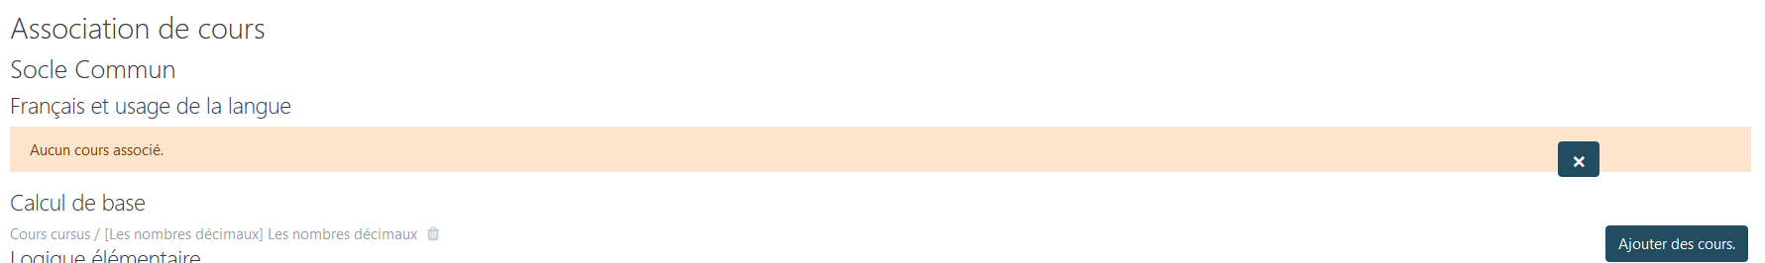
Dans l'écran “Association de cours” , les catégories de cours vous sont présentées par catégorie puis par sous-catégorie. Pour chaque sous-catégorie est donnée la liste des cours de remédiation associés.
Vous pouvez choisir des cours à associer ou supprimer l'association existante. Pour associer un cours, cliquez sur la croix indiquant qu'aucune association n'existe encore, puis cliquer sur le bouton “Ajouter des cours” qui va apparaître pour choisir les cours à proposer.
- Notez que les cours de remédiation sont simplement proposés aux apprenants en dessous de leur rapport de pré positionnement.
- Les apprenants n'y sont pas obligatoirement inscrits, mais ils peuvent le faire volontairement en suivant le lien vers le cours proposé : Il s'agit donc pour l'enseignant de vérifier que la méthode d'inscription en auto inscription soit présente et active dans le cours cible.

Revenir au sommaire du composant - Index des composants - Retour au sommaire

